

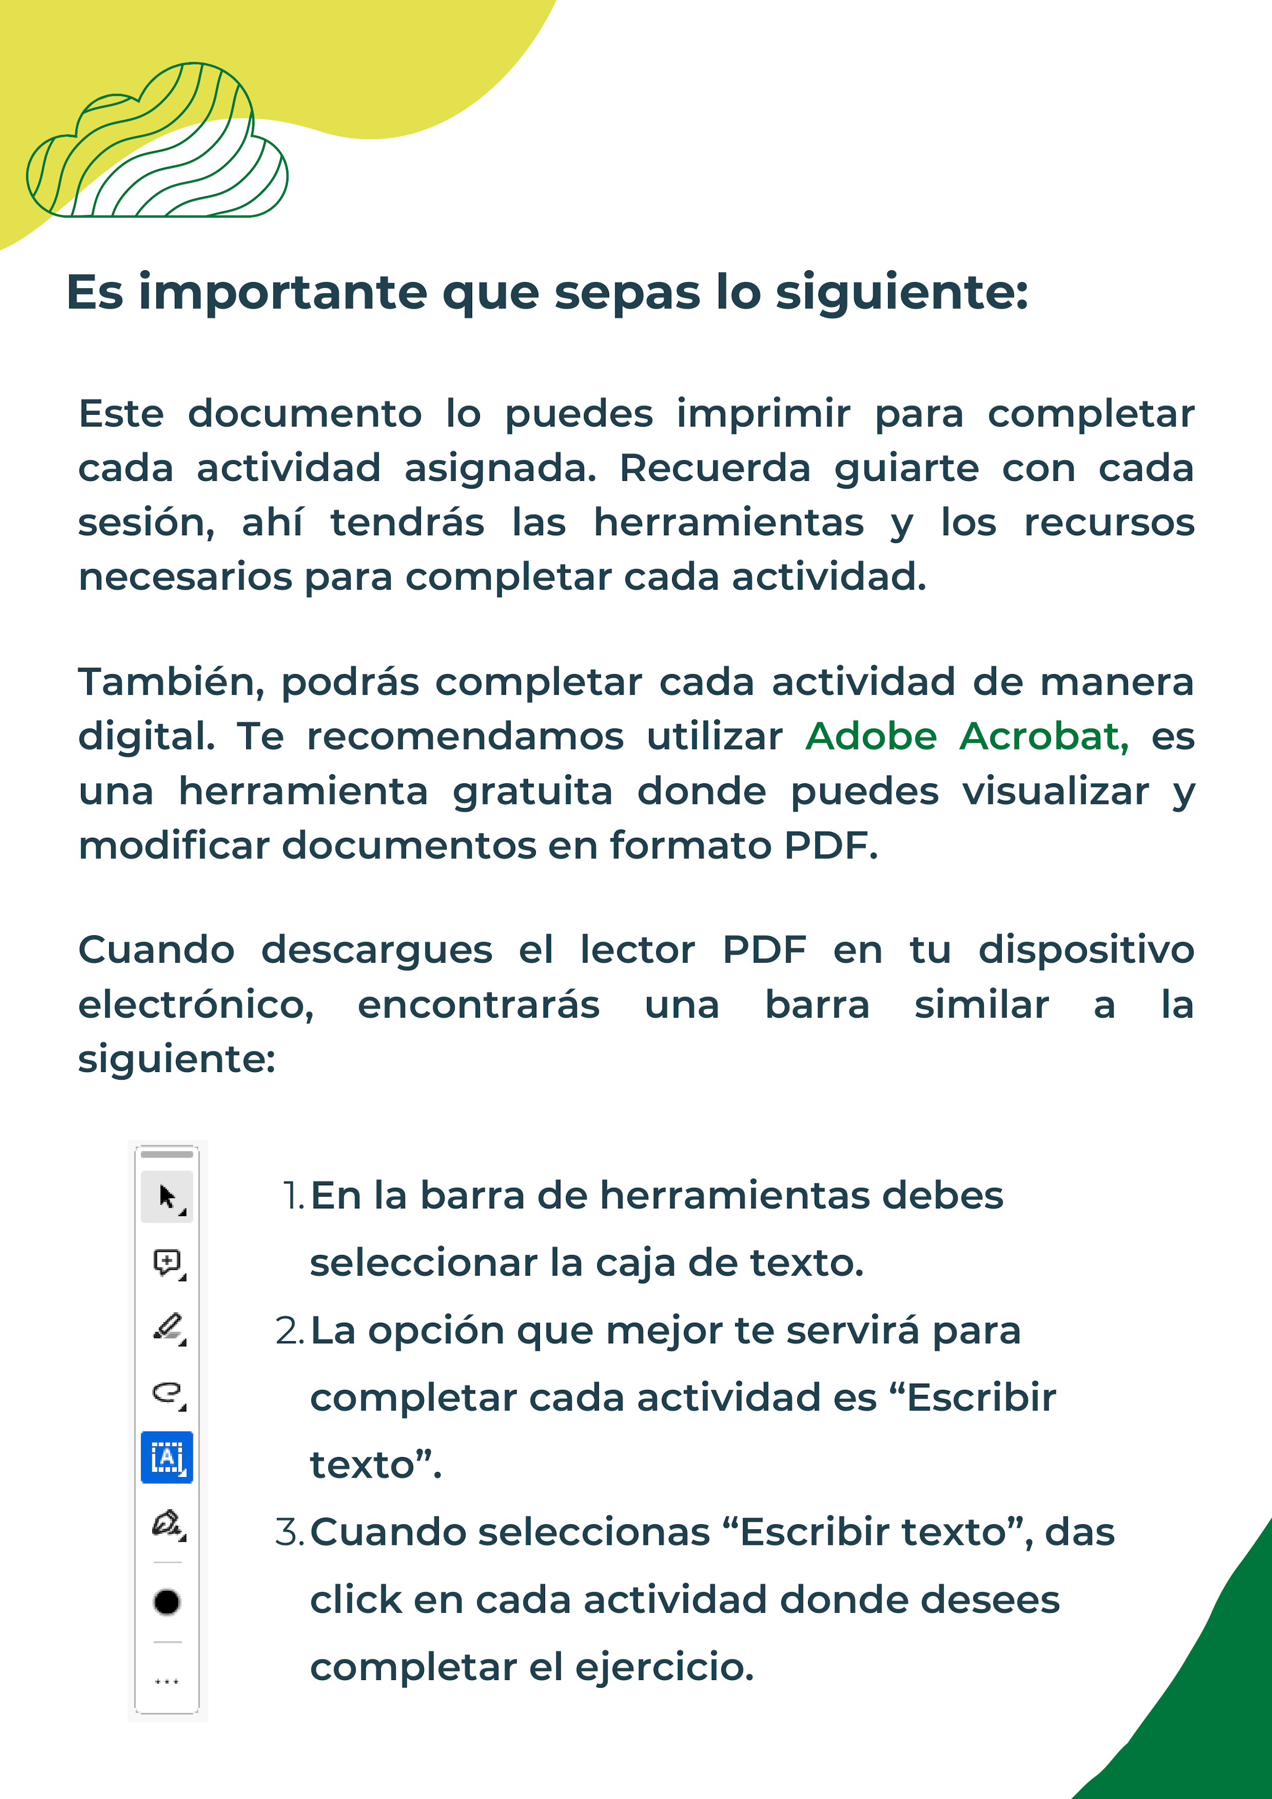

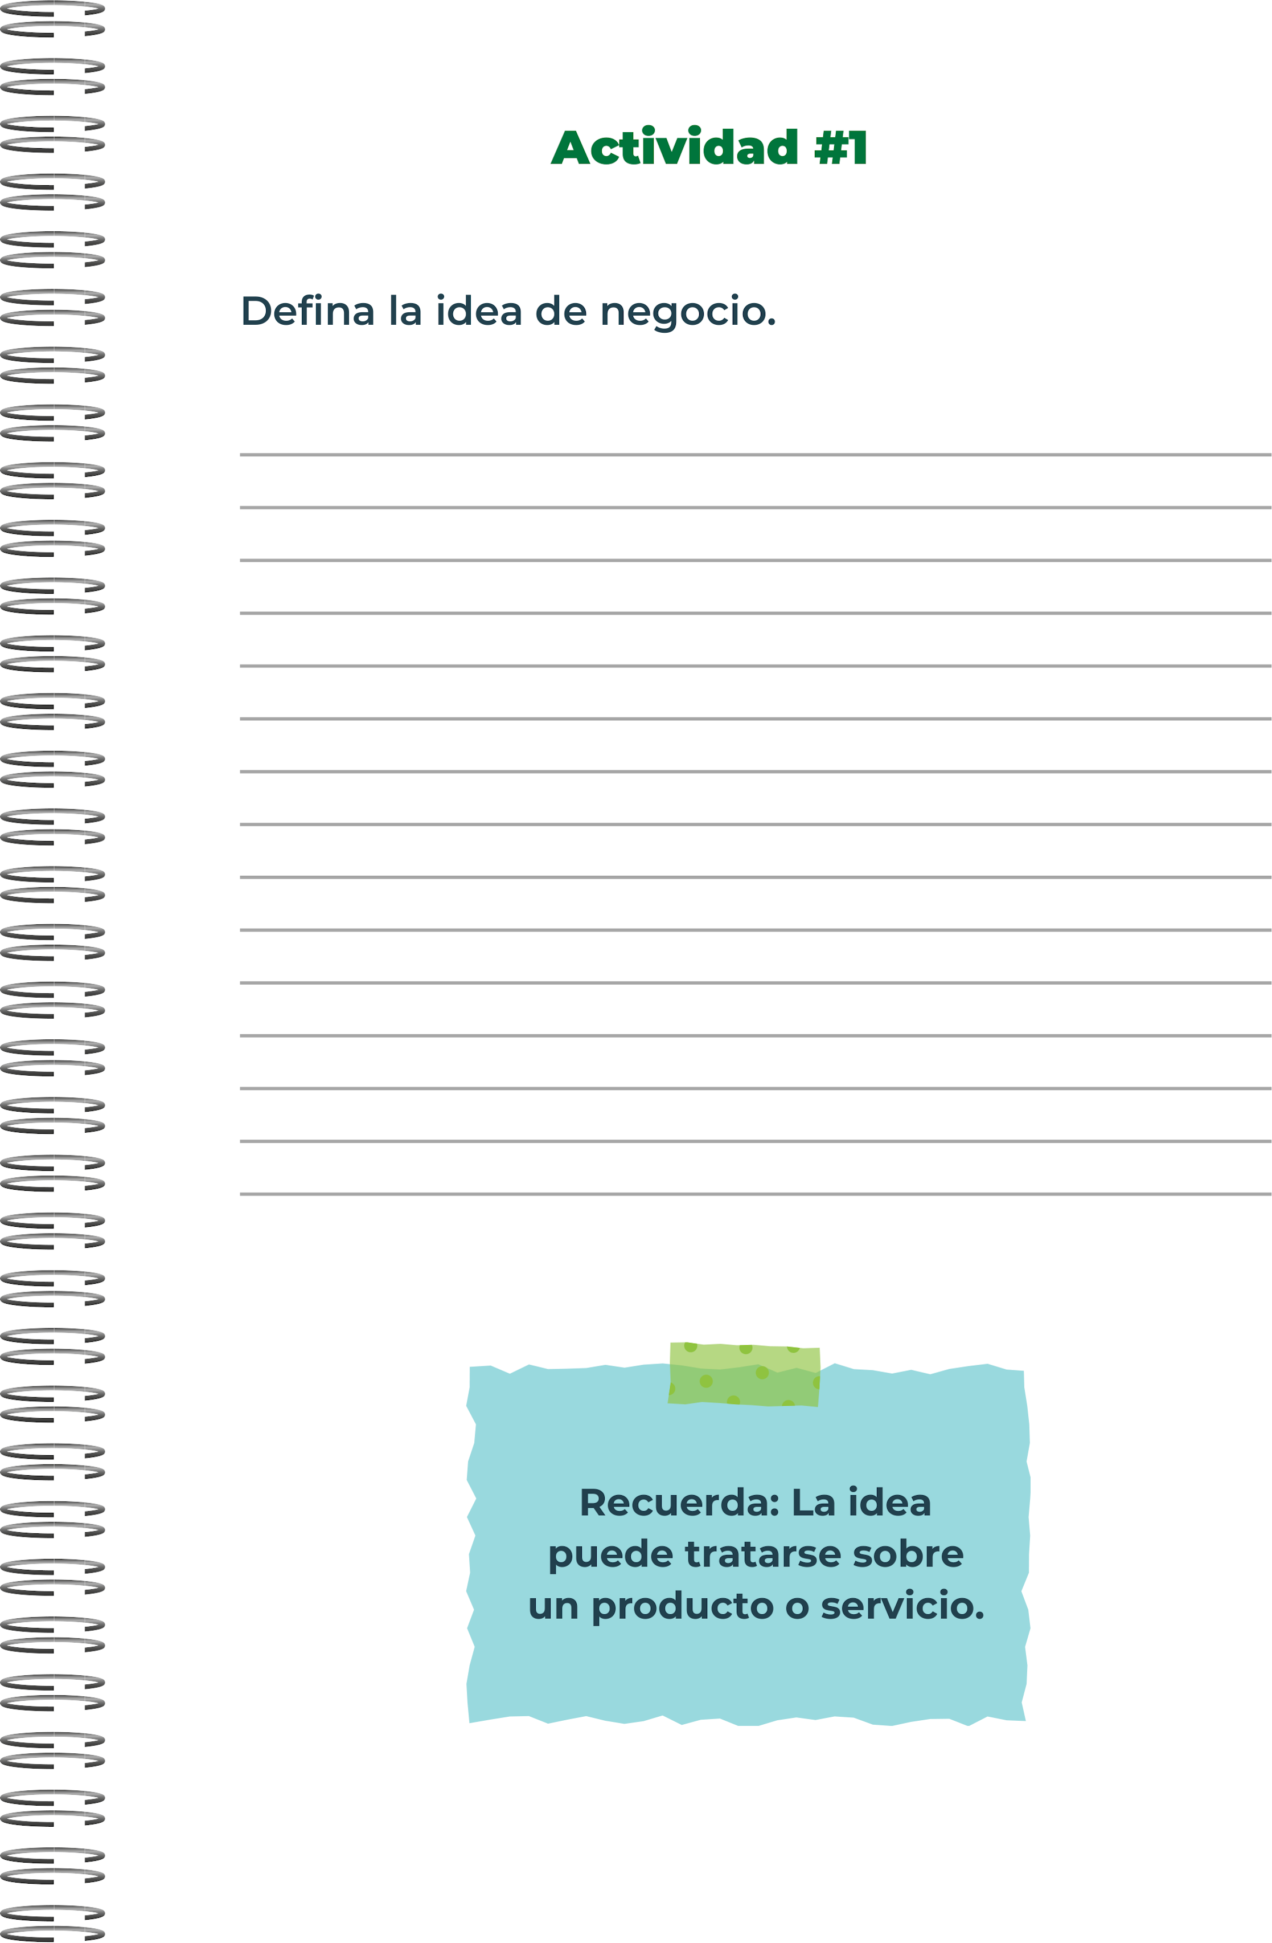
La idea de negocio consiste en ofrecer leche vegetal fresca y de alta calidad, hecha a partir de diversas
fuentes vegetales como almendras, avena, soja, entre otras. El servicio se especializa en la entrega a domicilio,
proporcionando comodidad y conveniencia a los clientes al llevar el producto
directamente a sus casas.

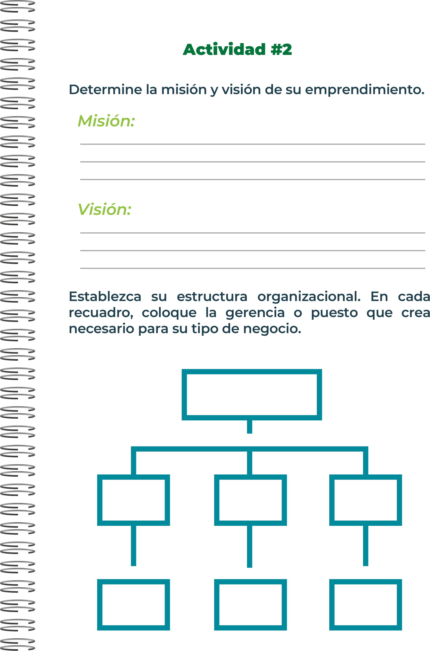
Proveer a nuestros clientes con leche vegetal fresca y de alta calidad, elaborada con ingredientes naturales y sustentables, entregada directamente a sus hogares. Nos comprometemos a promover un estilo de vida saludable y sostenible, ofreciendo opciones deliciosas y nutritivas para todos.
Ser reconocidos como el proveedor líder de leche vegana a domicilio, destacándonos por nuestra calidad excepcional, servicio al cliente impecable y compromiso con la innovación sostenible.
Aspiramos a expandir nuestra presencia para satisfacer las necesidades de consumidores conscientes en todo
el país, inspirando cambios positivos en la dieta y el bienestar global.
propietarioa
gerencia general
DP de producción
DP de entrega
DP de marketing
DP atencion al
cliente
´DP administra tivo

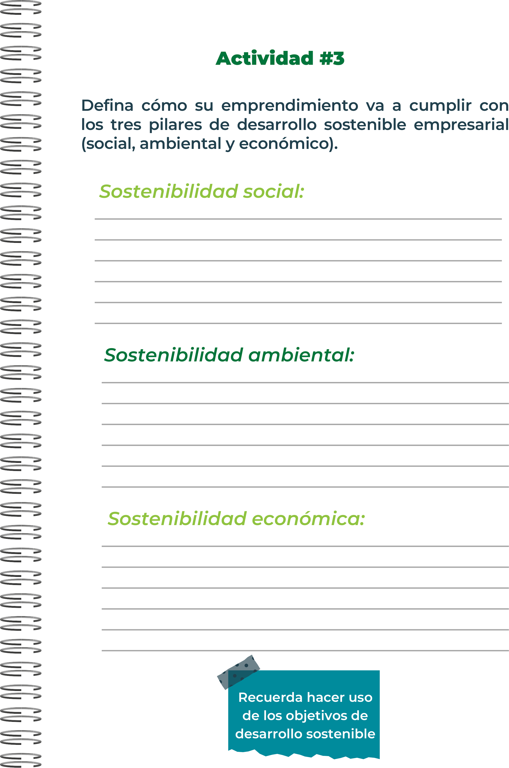
M e d i o A m b i e n t e : E s t e p i l a r s e c e n t r a e n e l c u i d a d o d e l e n t o r n o n a t u r a l . L o s r e c u r s o s n a t u r a l e s s o n f u n d a m e n t a l e s p a r a e l
d e s a r r o l l o s o c i a l y e c o n ó m i c o . L a s o s t e n i b i l i d a d a m b i e n t a l i m p l i c a p r e s e r v a r l o s e c o s i s t e m a s y l a b i o d i v e r s i d a d
, a s e g u r a n d o u n i m p a c t o p o s i t i v o e n e l m e d i o a m b i e n t e
S o c i e d a d : A q u í b u s c a m o s u n a s o c i e d a d m á s j u s t a y c o n m e j o r c a l i d a d d e v i d a p a r a t o d o s . R e d u c i r l o s i m p a c t o s s o c i a l e s n e g a t i v o s c a u s a d o s p o r
d e s i g u a l d a d e s e c o n ó m i c a s y m o d e l o s d e e x p l o t a c i ó n t r a d i c i o n a l e s e s e s e n c i a l . P r o m o v e r a c t i t u d e s
s o s t e n i b l e s y r e s p e t u o s a s c o n e l e n t o r n o b e n e f i c i a
t a n t o a l a s e m p r e s a s c o m o a l a s c o m u n i d a d e s
E c o n o m í a : G e n e r a r r i q u e z a c o n s i d e r a n d o
v a l o r e s h u m a n o s y e n a r m o n í a c o n e l m e d i o a m b i e n t e e s c l a v e . L a e c o n o m í a c i r c u l a r
, i n s p i r a d a e n l a n a t u r a l e z a , b u s c a u n
d e s a r r o l l o e q u i l i b r a d o y s o s t e n i b l e 1

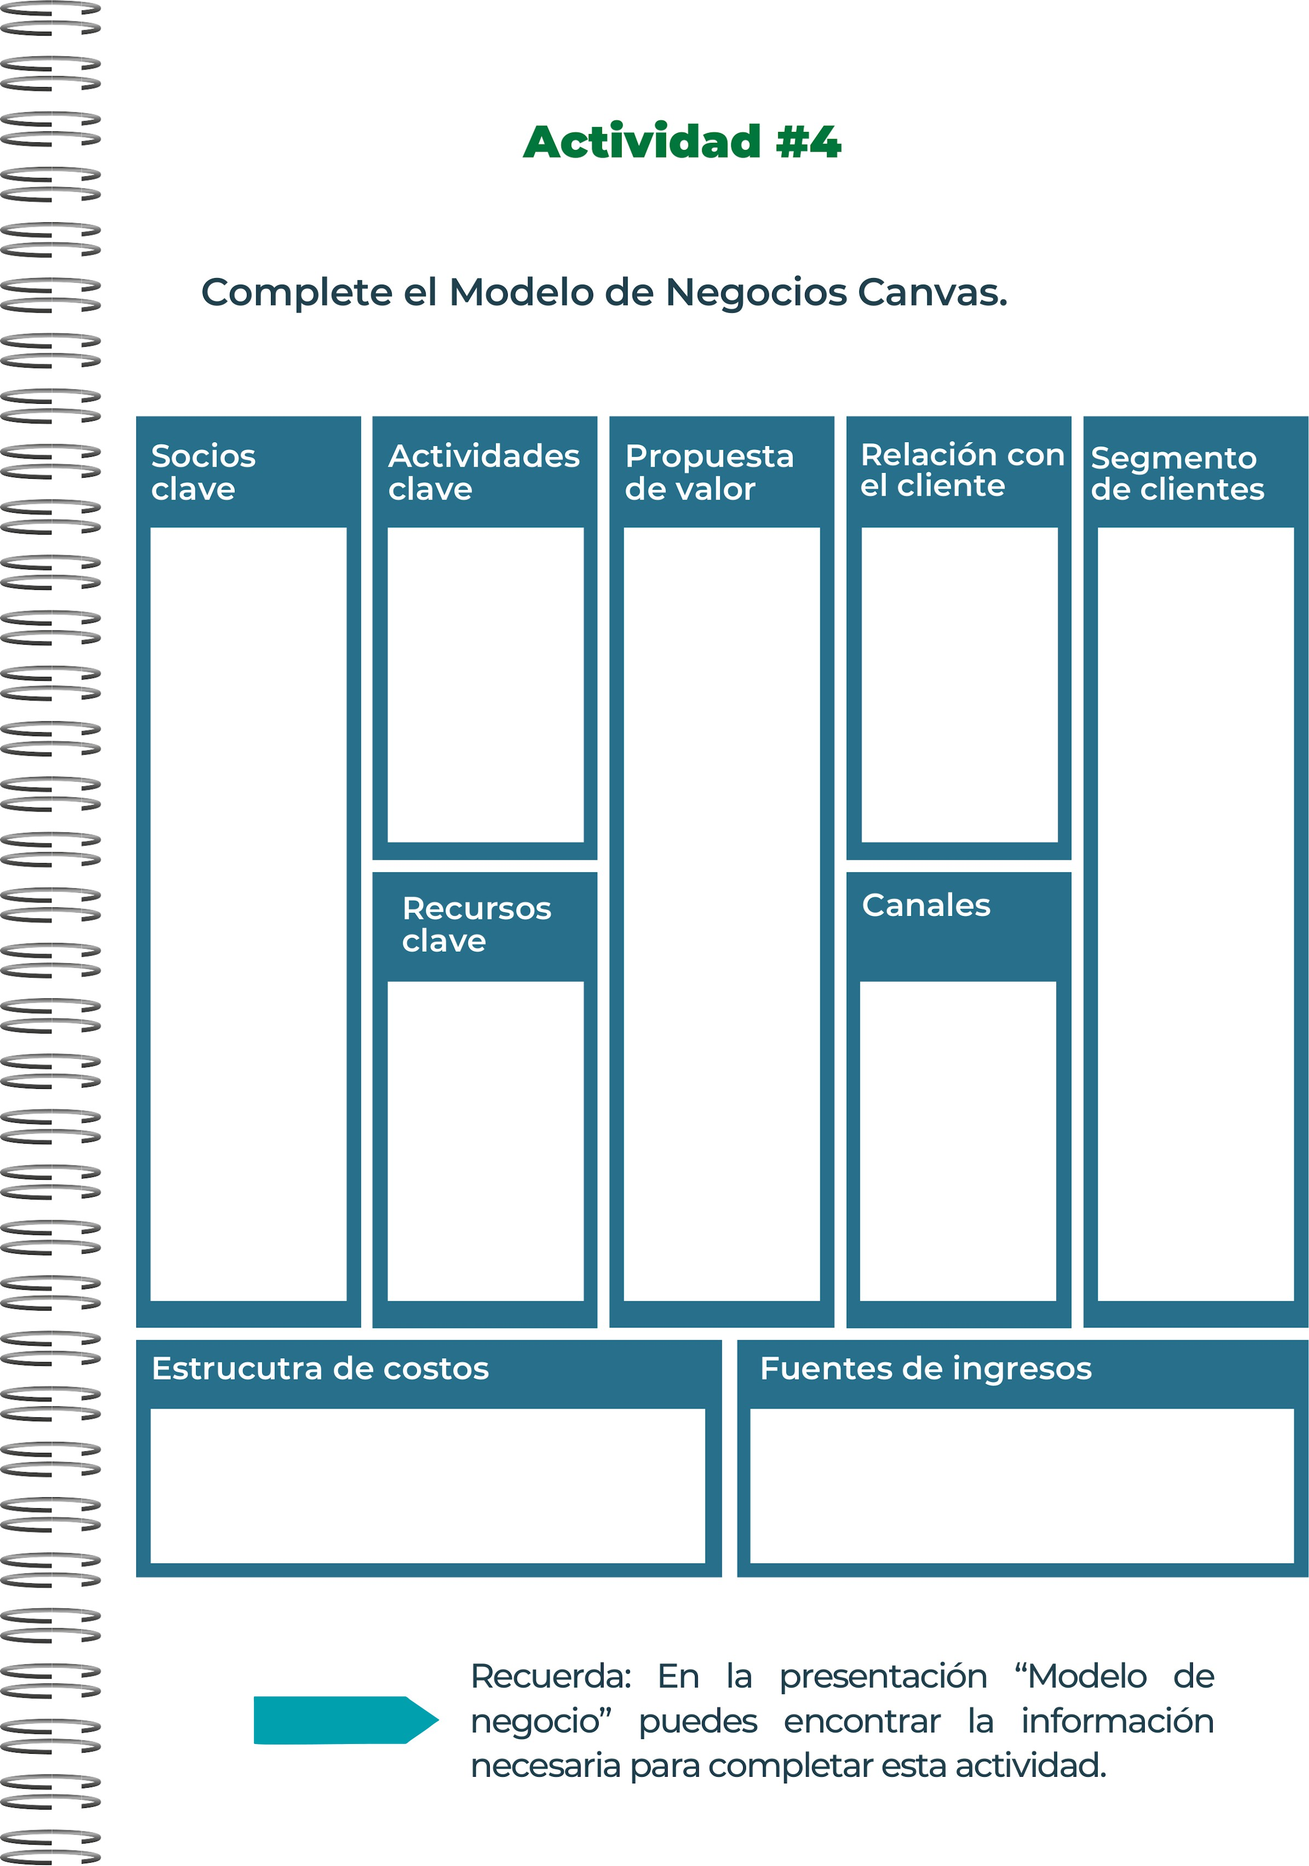
costos de desarrollo , marketin , costo de produccion y costo de servicio al cliente

: Identificar los grupos de personas o empresas , podrían ser personas interesadas en leche vegetal, como veganos, personas con intolerancia a la lactosa o aquellos que buscan alternativas saludables.
nuestra leche es mas rentable y contiene mas vitaminas
nuestros clientes nos contactaran por medio de una app como didi pedidos ya
nuestra relacion con nuestros clientes, se basara en un trato justu, pero tambien vamos a tener un trato especial para los clientes mas leales
nuestra fuente de ingresos sera por medio de suscripciones
nuestra leche sera importada por medio de una empresa especial y despues nosotros la distribuimos
Proveedor es de materias primas clave: Esto incluiría proveedor es de los ingredient es principale s para la producció n de la leche vegetal, como almendras
, soya, coco, avena, entre otros.
nuestros

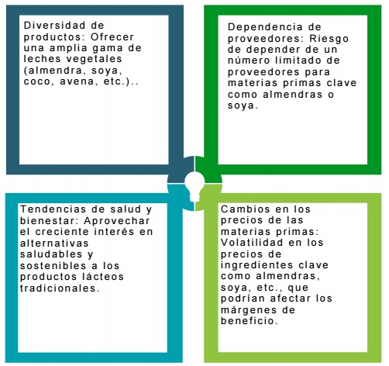
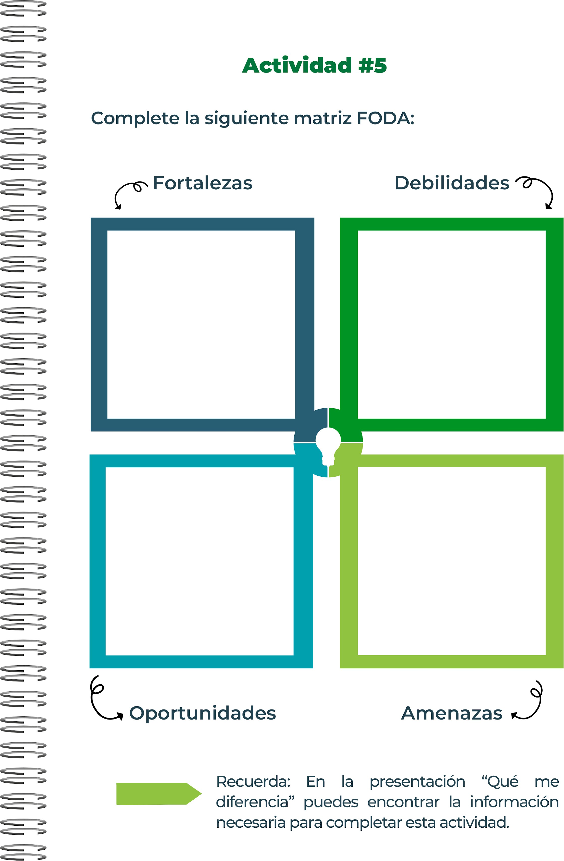
Dependencia de proveedores: Riesgo de depender de un número limitado de proveedores para materias primas clave como almendras o soya.
Tendencias de salud y bienestar: Aprovechar el creciente interés en alternativas saludables y sostenibles a los productos lácteos tradicionales.
Cambios en los precios de las materias primas: Volatilidad en los precios de ingredientes clave como almendras, soya, etc., que podrían afectar los márgenes de beneficio.




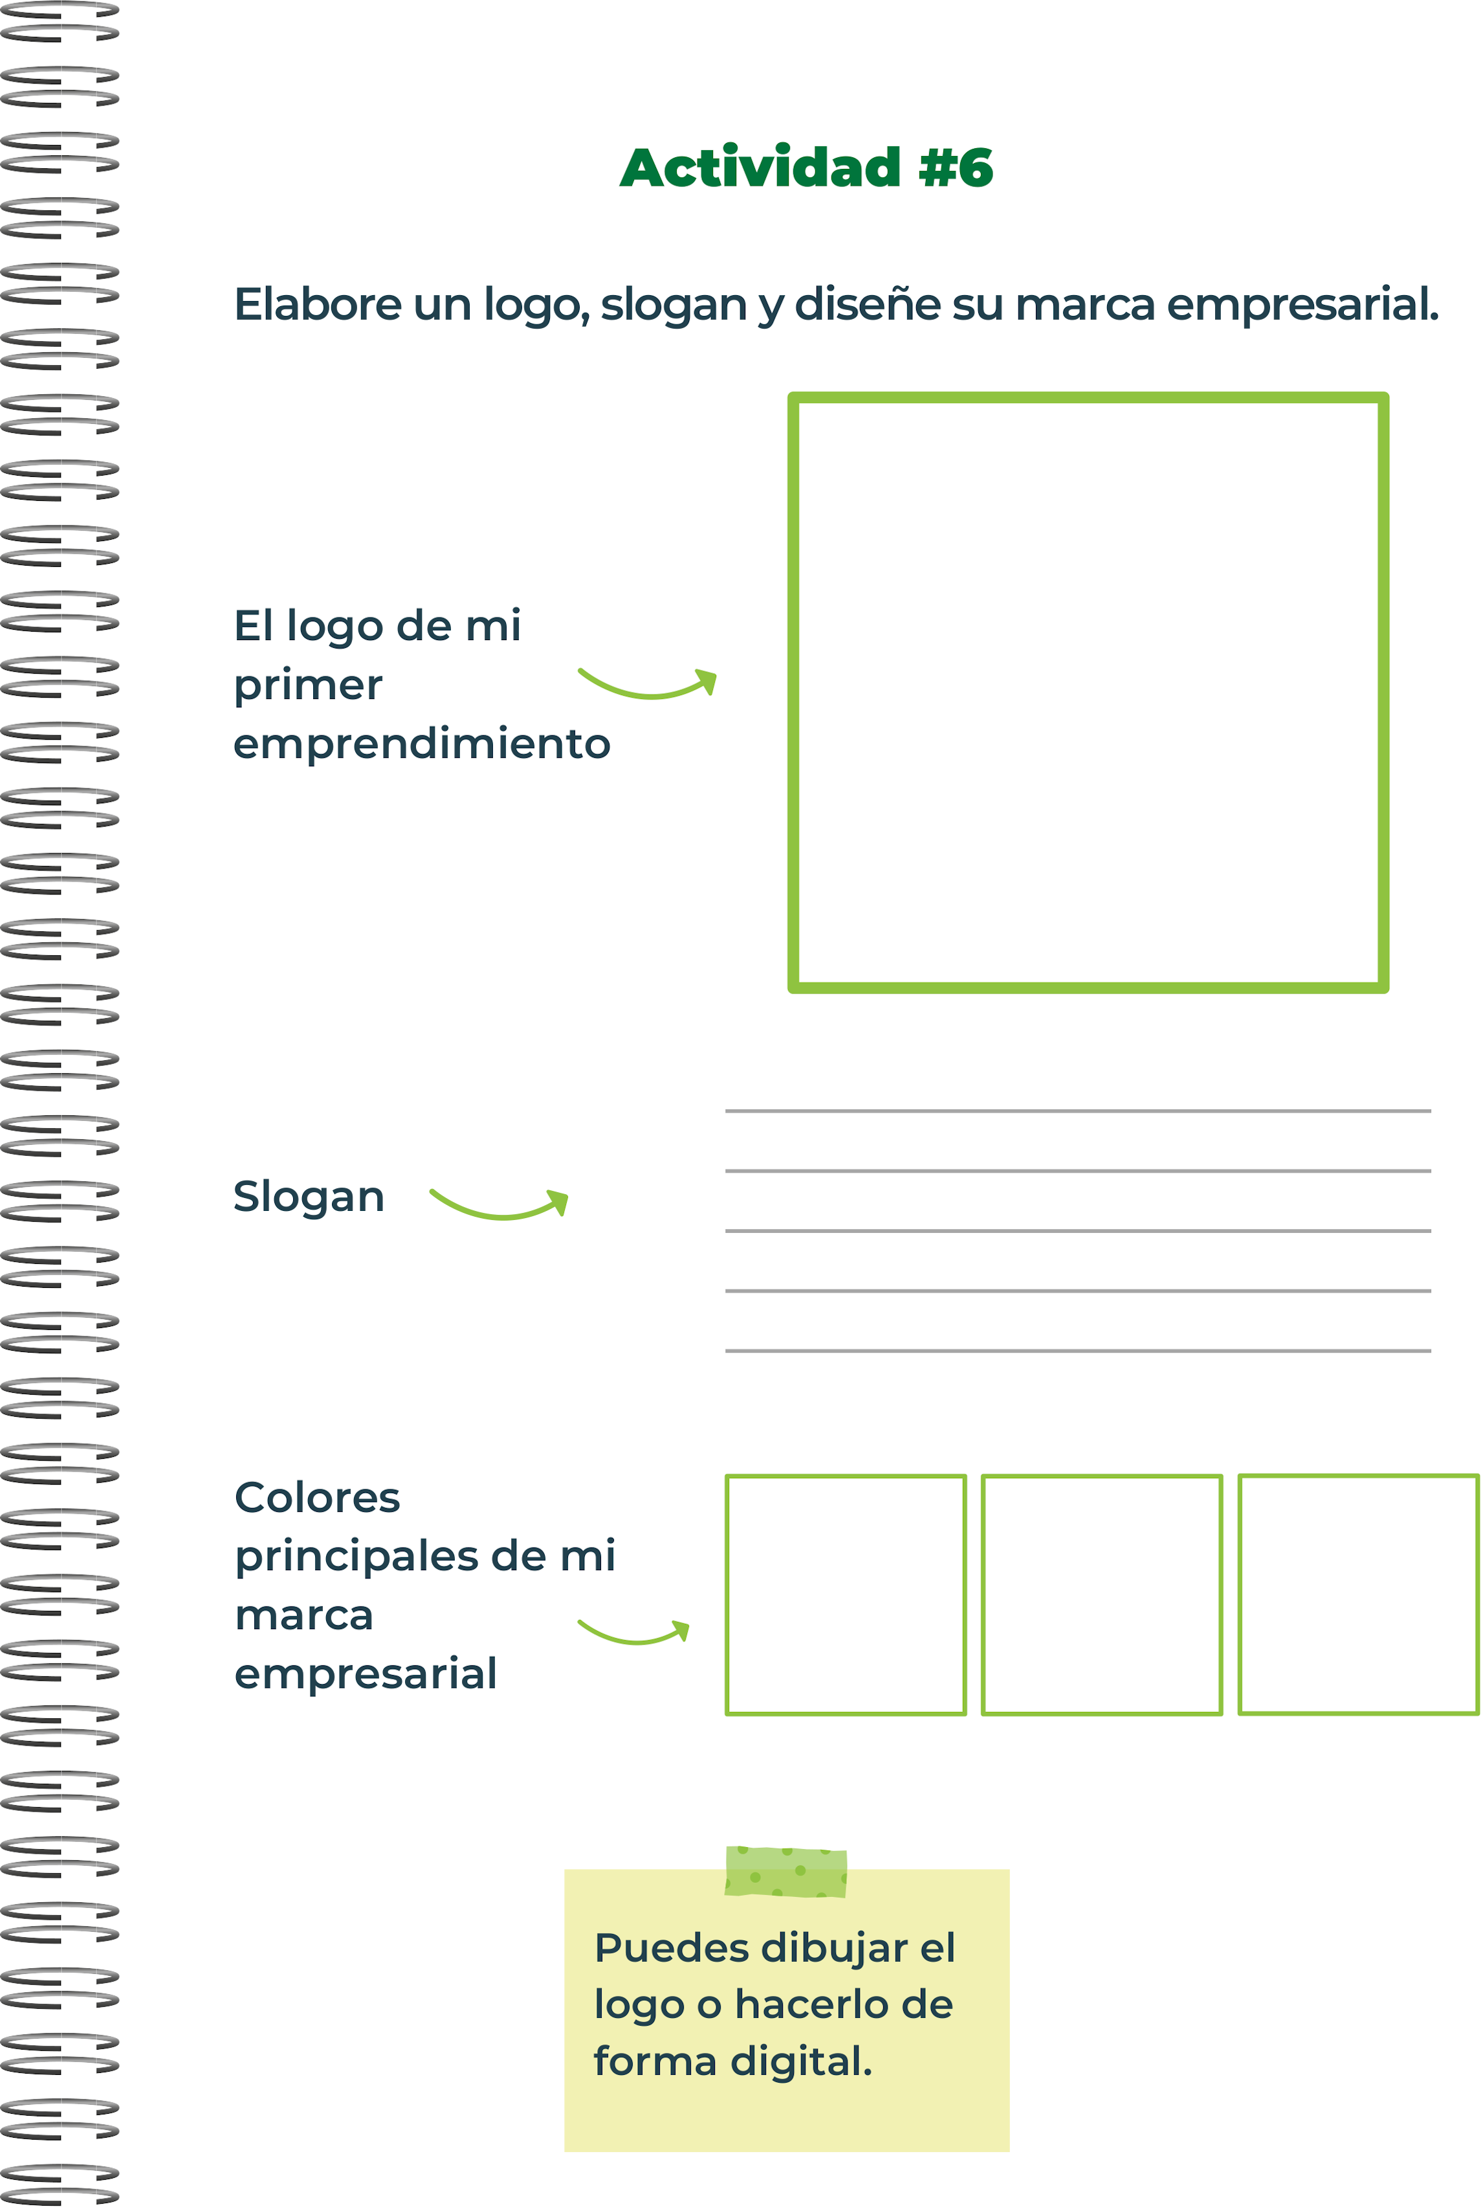


Nutre tu vida, elige naturalmente
J
b

d

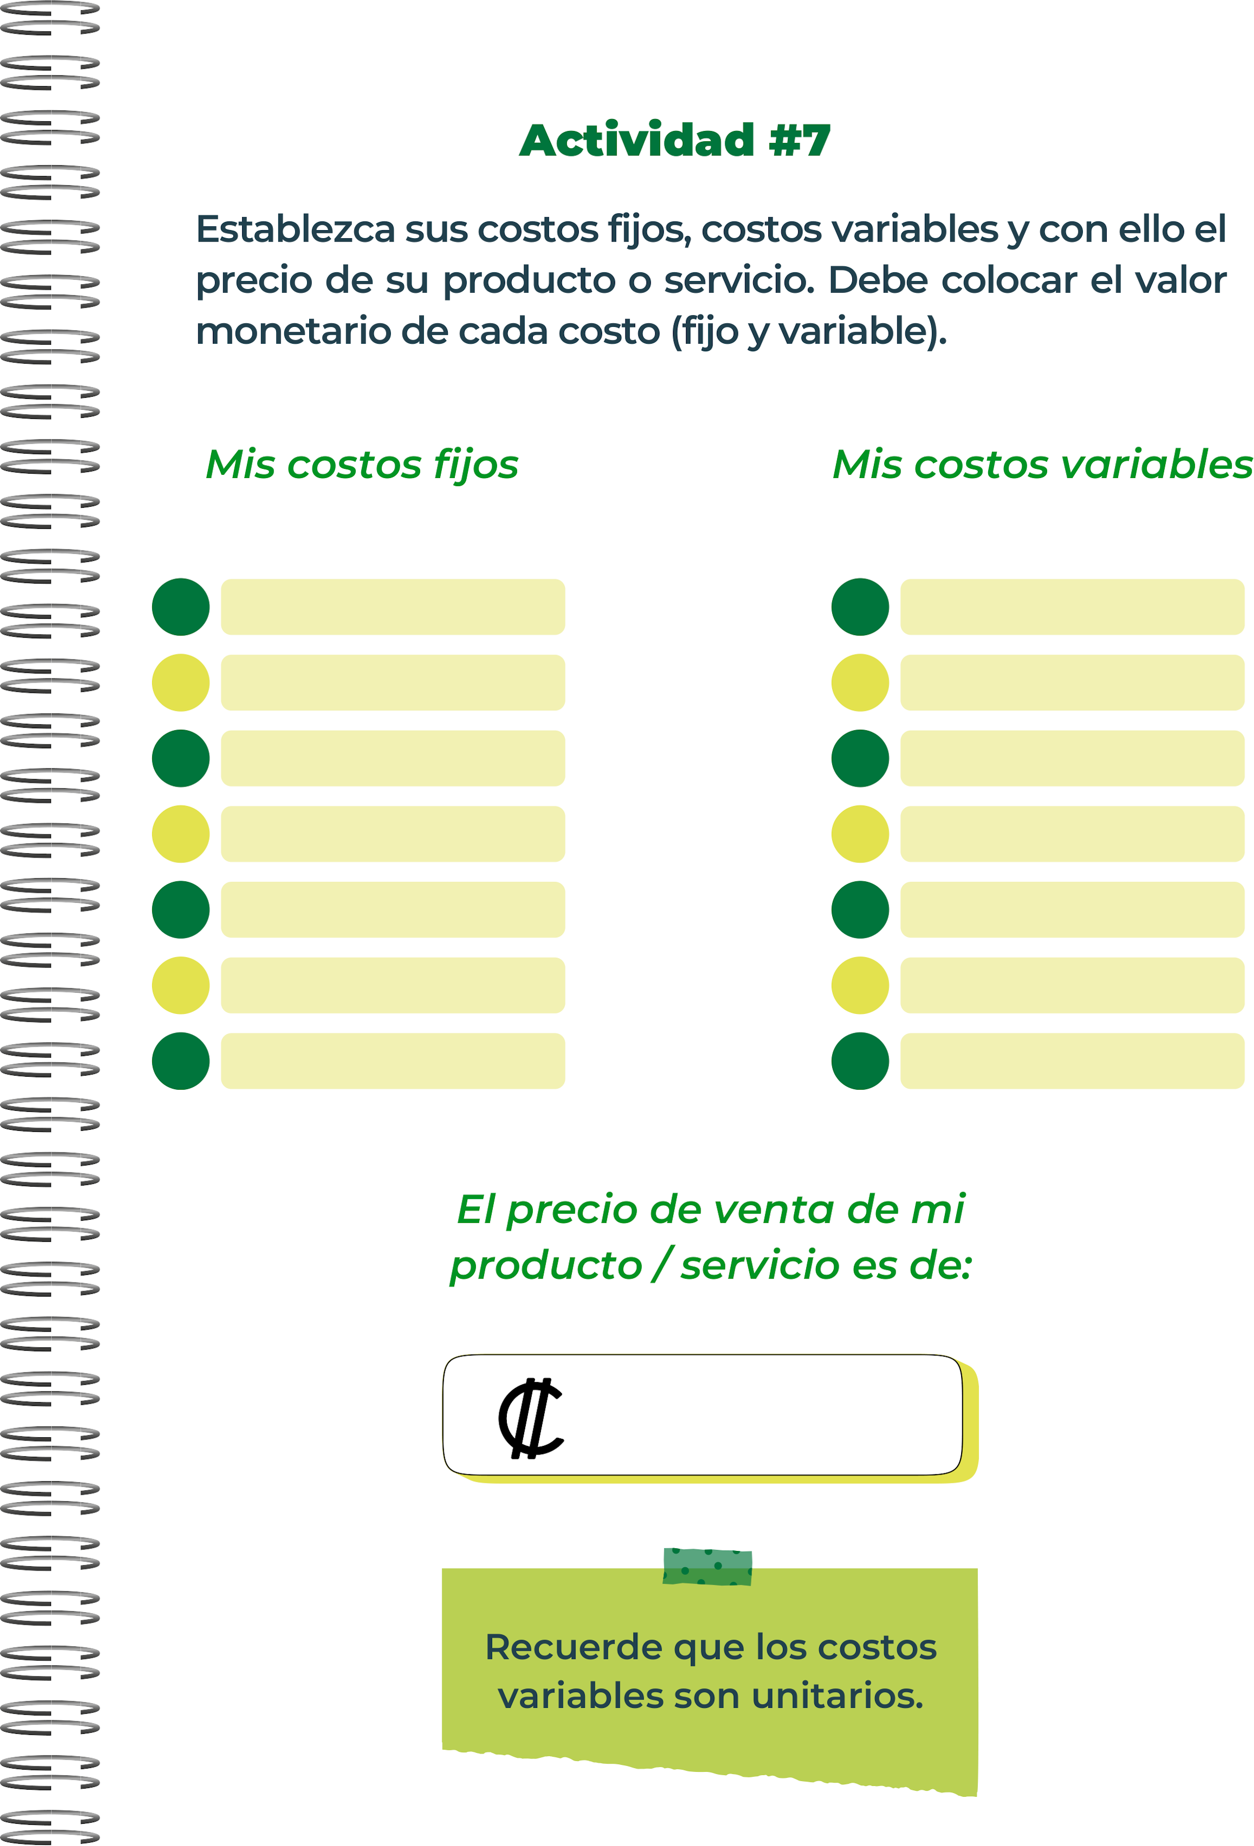
alquiler
Salarios y beneficios del personal:
Costos administrativos
Marketing y publicidad:
Costos de mantenimiento:
Materias primas:
Embalaje
Mano de obra directa
Costos de distribución
Comisiones de ventas:
2500

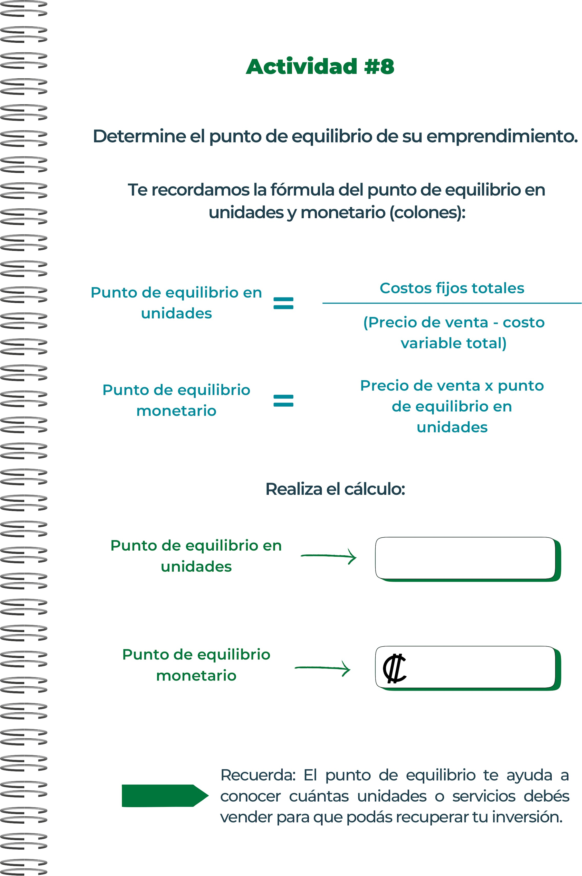
1.2
3000

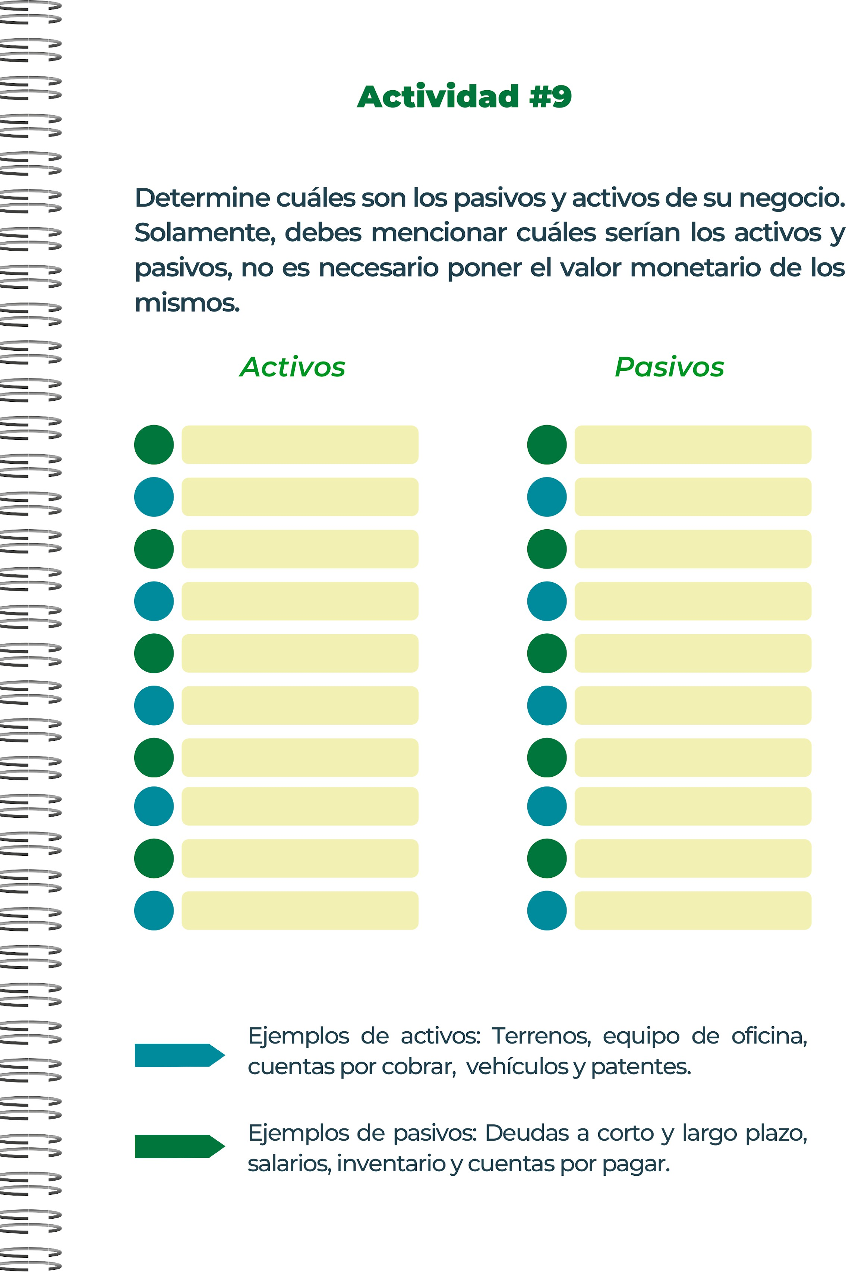
Préstamos bancarios y financiamiento a largo plazo.
Provisiones para contingencias y gastos futuro
Obligaciones por arrendamiento financiero
Maquinaria y equipo de producción (por ejemplo, licuadoras industriales, filtros, envasadoras)
Vehículos utilizados para transporte y distribución.
nventarios de materias primas (almendras, soya, coco, avena, etc.) y productos en proceso.
Marca registrada y otros derechos de propiedad intelectual asociados con la marca.

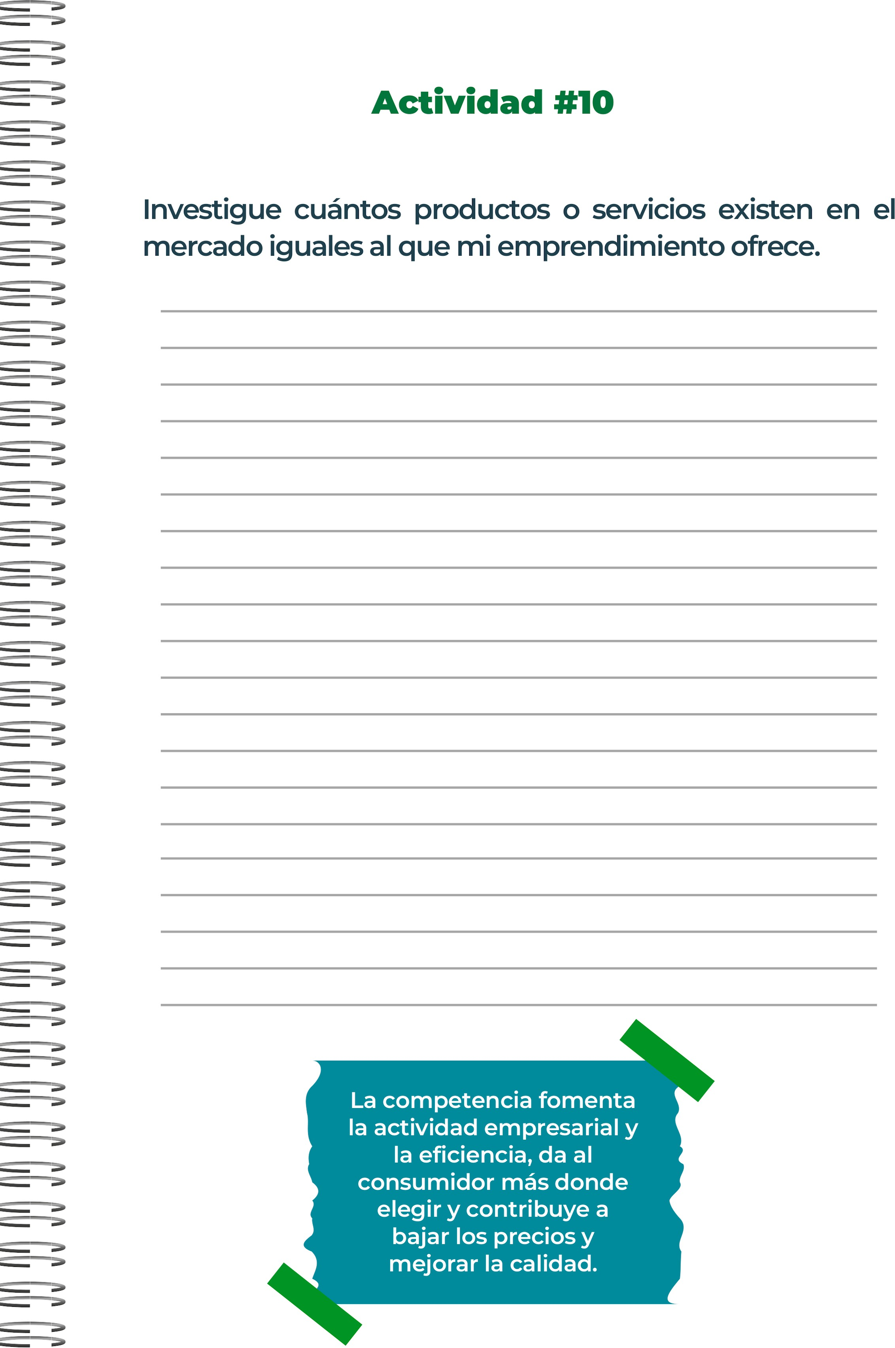
el mercado de la leche vegetal es altamente competitivo debido al creciente interés en alternativas lácteas no derivadas de animales.
Marcas de supermercado y minoristas:
Marcas de productos específicos (como veganos o orgánicos
Alpro
Silk:
Oatly
estos serian algunas marcas competidoras

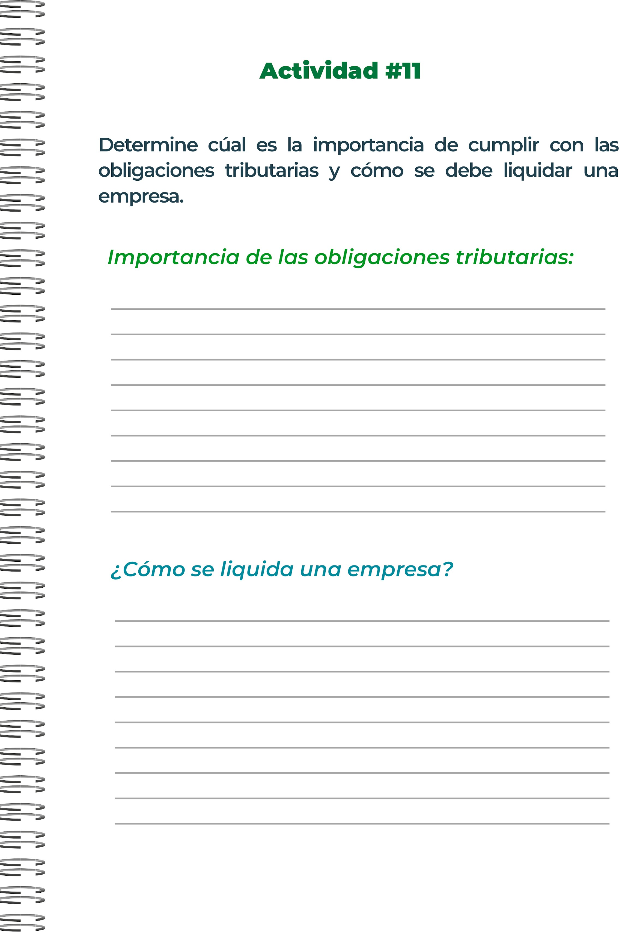
L a s o b l i g a c i o n e s t r i b u t a r i a s s o n f u n d a m e n t a l e s p a r a e l f u n c i o n a m i e n t o d e u n e s t a d o y l a s o c i e d a d p o r v a r i a s
r a z o n e s :
F i n a n c i a c i ó n d e S e r v i c i o s P ú b l i c o s : L o s i m p u e s t o s
r e c a u d a d o s s e u t i l i z a n p a r a f i n a n c i a r s e r v i c i o s p ú b l i c o s e s e n c i a l e s c o m o e d u c a c i ó n , s a l u d , s e g u r i d a d ,
i n f r a e s t r u c t u r a , y p r o g r a m a s s o c i a l e s .
R e d i s t r i b u c i ó n d e l a R i q u e z a : A t r a v é s d e u n s i s t e m a t r i b u t a r i o p r o g r e s i v o , s e p u e d e r e d u c i r l a d e s i g u a l d a d e c o n ó m i c a , y a q u e q u i e n e s t i e n e n m a y o r e s i n g r e s o s
c o n t r i b u y e n m á s , p e r m i t i e n d o u n r e p a r t o m á s e q u i t a t i v o d e l o s r e c u r s o s .
E s t a b i l i d a d E c o n ó m i c a : L a s o b l i g a c i o n e s t r i b u t a r i a s p e r m i t e n a l g o b i e r n o r e g u l a r l a e c o n o m í a , c o n t r o l a r l a i n f l a c i ó n , y
f o m e n t a r e l c r e c i m i e n t o e c o n ó m i c o s o s t e n i b l e .
1 n o m b r a m i e n t o d e u n l i q u i d a d o r 2 n o t i c f i c a c i o n a l o s a c r e e d o r e s 3 v a l o r a c i o n
4 v e n t a d e a c t i v o s
5 p a g o a a c r e d o r e s
6 l i q u i d a c i o n d e c o n t r a t o s e i n v e n t a r i o 7 d i s t r i b u c i o n d e f o n d o s r e s t a n t e s
6 c i e r r e d e l a e m p r e s a

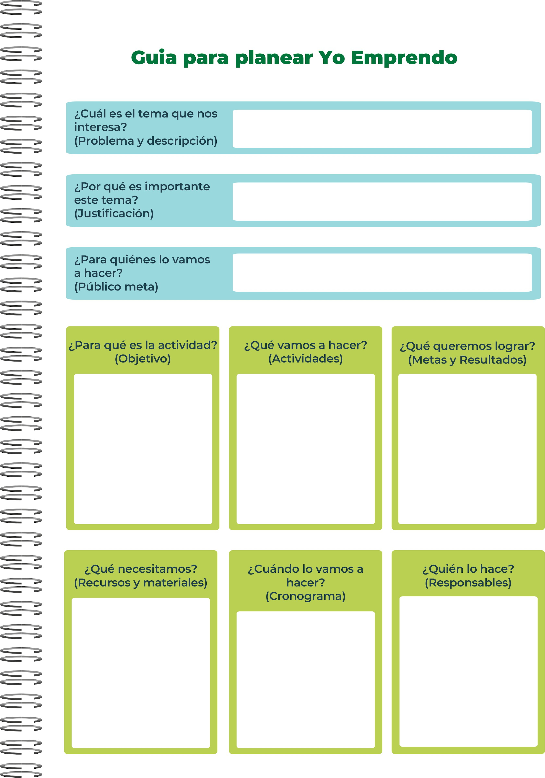
m i e m p r e s a b u s a c a i n c l u i r a l a s p e r s o n a s q u e n o p u e d e n o n o q u i e r e n t o m a r l e c h e
E s i m p o r t a n t e p o r q u e l e s h a c e m o s u n f a v o r a l a s p e r s o n a s q u e n o p u e d e n t o m a r l e c h e
p i r n c i p a l m e n t e a l a s p e r s o n a s q u e n o p u e d e n t o m a r l e c h e
p r i c i p a l m e n e t e p a r a e l
c r e c i m i e n t o d e m i n e g o c i o
d i s t r i b u i m o s l a
l e c h e a c a d a c a s a q u e l a p i d a
l o q u e q u e r e m o s
l o g r a r p r i n c i p a l m e n t e s e r i a i n c l u i r a l a s
p e r s o n a s p a r a q u e p u e d a n t o m a r l e c h e s i n s a l i r d e s u s
c a s a s
m a t e r i a s p r i m a s
c o m o l e c h e d e c o c o , a l m e n d r a s E T . C .
c u a n d o t e n g a d i n e r o
y o



